Теорема
Если – биссектриса треугольника , то .
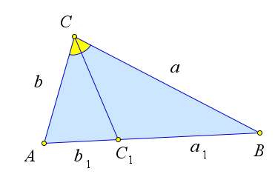

Доказательство

Первый способ
Рассмотрим треугольник , в котором проведена биссектриса .
Пусть .
Докажем, что .
Рассмотрим случай, когда , то есть треугольник – равнобедренный.
Тогда – биссектриса и высота, и требуемая формула обращается в теорему Пифагора для треугольника : .
Рассмотрим случай, когда .
Обозначим половину угла за , и выразим по теореме косинусов двумя способам: из треугольников и .
Получим .
Откуда .
Тогда $l^2(b-a)=ab(b-a)+a_1^2b-b_1^2a=ab(b-a)+a_1\cdot a_1b-b_1\cdot b_1a$.
По свойству биссектрисы или .
Следовательно, $l^2(b-a)=ab(b-a)+a_1\cdot b_1a-b_1\cdot a_1b=ab(b-a)-a_1b_1(b-a)$.
И поскольку треугольник , то или .

Второй способ
Рассмотрим треугольник , в котором проведена биссектриса .
Пусть .
Докажем, что .
По свойству биссектрисы , тогда , .
По теореме косинусов для треугольника : .
По теореме косинусов для треугольника :
.
Таким образом .

Теорема
Если – биссектриса треугольника , то .
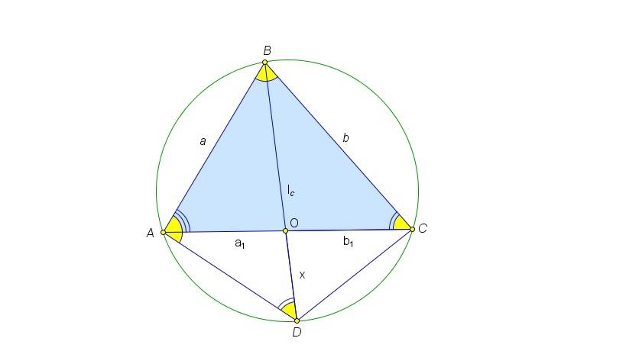

Доказательство
Опишем окружность вокруг треугольника .
Продлим биссектрису до пересечения с окружностью в точке
, так как и
.
.
.
. (по теореме об отрезках хорд)
.

Теорема
Если – биссектриса треугольника , то .

